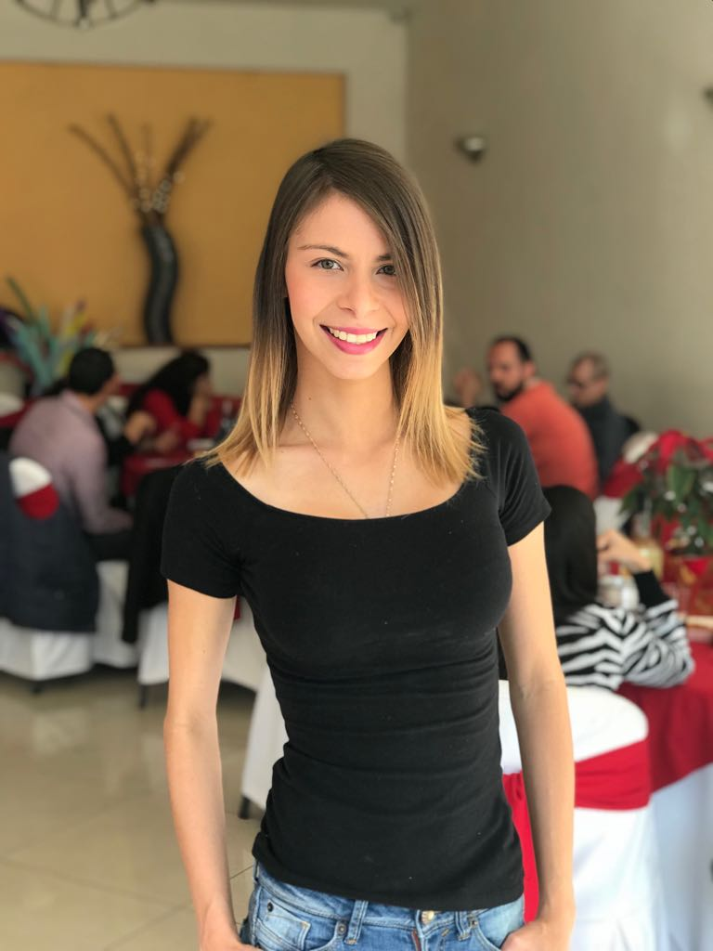

*I, II, III, IV y V Congreso Internacional en Ciencias Forenses e Investigación Criminal.*

*2001 - 2005*

**Edad: 26 Años**

**Estado Civil: Soltera**

**Dirección: Av Rio Tuxcacuesco, Av Rio Quitxmala y Av Cierra de Mazamitla 1780, Colonia Las Águilas, Zapopan Jalisco. C.P. 45080**

**Edad: 26 años**

**Celular: 3339552492**

**E-mail:** [**yoselyneth.jose.sutera.soto@gmail.com**](mailto:yoselyneth.jose.sutera.soto@gmail.com)

[**yoselynethjsutera_soto@hotmail.com**](mailto:yoselynethjsutera_soto@hotmail.com)

*ABOGADO*

*10 De Diciembre de 2014*

**Universidad de Carabobo**

Abogado volcado en el trabajo en equipo, que se esfuerza por incrementar el entendimiento y las competencias en todos los ámbitos de la práctica legal. Se comunica con empatía y sensibilidad mientras exhibe constantemente una ética de trabajo profesional

**UNIVERSIDAD ARTURO MICHELENA**

FORMACION ACADEMICA



Interpreté de Leyes, Reglamentos y Normativas para particulares; redacté informes jurídicos, memorandos; archivé alegatos de causas de forma puntual; gestioné toda la preparación de Juicios para diferentes Litigios; elaboré los alegaciones y listas de testigos. Investigué, redacté y presenté todas las solicitudes, escritos a las delegaciones para cada caso.

**Sutera Soto Yoselyneth Jose**

*Abogado*

*Febrero de 2015 - Presente*



*Derecho Civil.*

*Derecho de Familia.*

*Derecho Mercantil.*

*Abogado Litigante*

**EXPERIENCIA**

**La Fundación Nacional Construyendo Futuro. La Asociación Civil de Estudiantes del Estado Carabobo**

**Colegio de Abogados del Estado Carabobo**

*Congreso Nacional de Derecho Penal General y Especial.*

*17 de Julio de 2010*

**EDUCACIÓN**

*Jornada sobre la Legalidad y Legitimidad de la Ley Habilitante, Expropiaciones y Resolución de la prohibición de desalojos a inquilinos.*

*25 de Febrero de 2011*

*I Jornada de Mecanismos de Protección y Tutela de los Derechos Humanos Contemplados en la Constitución Bolivariana de Venezuela.*

*27 de Mayo de 2011*

**Univerdidad Arturo Michelena**

*Jornada de Arquetipo Procesal de Justicia y Derecho en los Procesos Judiciales en Venezuela a partir de 1999*

*20 de Agosto de 2013*

*I Jornada de Derecho Procesal Laboral*

*14 de Junio de 2013*

**Universidad Arturo Michelena**

**Centro de Desarrollo Integral y Superaprendizaje**

**Asociación Venezolana de Derecho Constitucional**

*II Jornada de Derecho Constitucional*

*05 de Abril de 2013*



 Llevar el control de clientes y proveedores

Llevar el control de Archivo General

Llevar el control de facturas y comprobantes de gastos



*Trabajo en equipo*

*Redacción de Contratos*

*Honestidad*

Colegio de Abogados del Estado Carabobo. Venezuela

Voluntaria de la Casa Abrigo Para Niñas “EL HOGAR DE MUCHAS MANOS” Bejuma Estado Carabobo. Venezuela

Voluntaria de la Fundación sin fines de lucro, SEMBRANDO RISAS, DOCTOR YASO, Payaso de Hospital Sede Valencia Estado Carabobo. Venezuela

 Puntualidad y organización



Formación Gastronómica, Certificado expedido por el Instituto Privado “LA COCOTTE ESPACIO GASTRONOMICO” en fecha 13 de Julio de 2016

 Redactar y transcribir diversos documentos





Trabajo bajo presión.

**ORGANIZACIONES A LAS CUALES**

**PERTENEZCO**



Atención al cliente

*Redacción de Documentos.*

*Cálculos de Prestaciones Sociales.*

**APTITUDES Y CONOCIMIENTOS**



*Divorcios*

*Responsabilidad*

*Ética Laboral*

**HABILIDADES Y DESTREZAS**

